hai
国都报告系列 2013年1月22日星期二
国都贵金属日报

【重要资讯】
国都期货研发服务部
分析师：李健
执业编号：F0253574
电话：010-84183026
邮箱：lijian@guodu.cc

地址：北京市东城区东直门南大街3号国华投资大厦10层
国都期货有限公司
网址：www.guodu.cc


1. 德国央行(Bundesbank)周一在其公布的月度报告中表示，目前德国经济前景已经有所改善，这表明该国经济出现的任何放缓迹象都将是短暂的。
2. 日本经济财政大臣甘利明(Akira Amari)周日表示，预计日本政府和日本央行(Bank of Japan)本周将发布一份联合货币政策声明，而这份政策声明目前正经历着双方达成共同协议的最后阶段。
3. 经济学家们周一表示，2013年美国房产业走向一个更加根深蒂固的复苏道路，去年12月成屋销售很可能升至3年以来的最高水平。
4. 据德国联邦统计局周一公布的数据表示，因能源成本下滑，德国12月生产者物价指数(PPI)年率升幅低于市场预期。该数据显示，德国12月生产者物价指数月率下降0.3%，年率上升1.5%。2012年全年德国生产者物价指数年率增幅降至2.1%，较2011年5.7%的增幅显著回落。
5. 德国总理默克尔(Angela Merkel)周一表示，该党在萨克森州地方选举中惜败，令她感到遗憾。她表示："选举引发了很多感受，我不想假装，失败的确令我们难过。"
【分析建议】
上一交易日comex贵金属小幅收涨，市场预期日本央行将推货币宽松举措，近期美国也将提高债务上限，但印度宣布将黄金进口关税上调至6%，近期贵金属走势震荡偏多，操作上建议多单谨慎持有。

【本周重要财经事件】
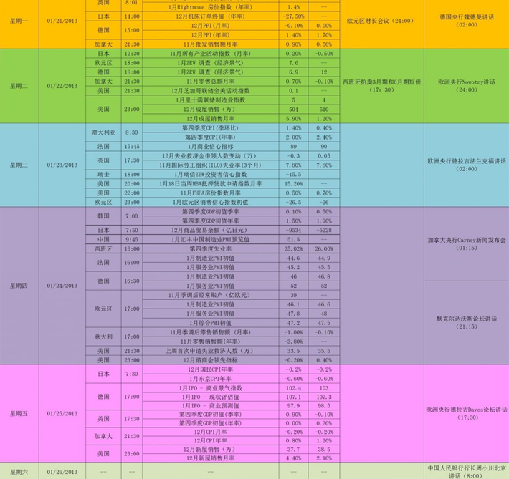图表来源：http://wallstreetcn.com/
免责声明：
如果您对本报告有任何意见或建议，请致信于国都信箱(yfb@guodu.cc），欢迎您及时告诉我们您对本刊的任何想法！
本刊所有信息均建立在可靠的资料来源基础上。我们力求能为您提供精确的数据，客观的分析和全面的观点。但我们必须声明，对所有信息可能导致的任何损失概不负责。
本报告并不提供量身定制的投资建议。报告的撰写并未虑及读者的具体财务状况及目标。国都期货研究团队建议投资者应独立评估特定的投资和战略，并鼓励投资者征求专业财务顾问的意见。具体的投资或战略是否恰当取决于投资者自身的状况和目标。
版权声明：（c）本报告版权为国都期货有限公司所有。本刊所含文字、数据和图表未经国都期货有限公司书面许可，任何人不得以电子、机械、影印、录音或其他任何形式复制、传播或存储于任何检索系统。不经许可，复制本刊任何内容皆属违反版权法行为，可能将受到法律起诉，并承担与之相关的所有损失赔偿和法律费用。涉及版权的所有问题请垂询：010-64000083。

